УТВЕРЖДАЮ:
Заведующий МАДОУ № 35
Г. Апатиты
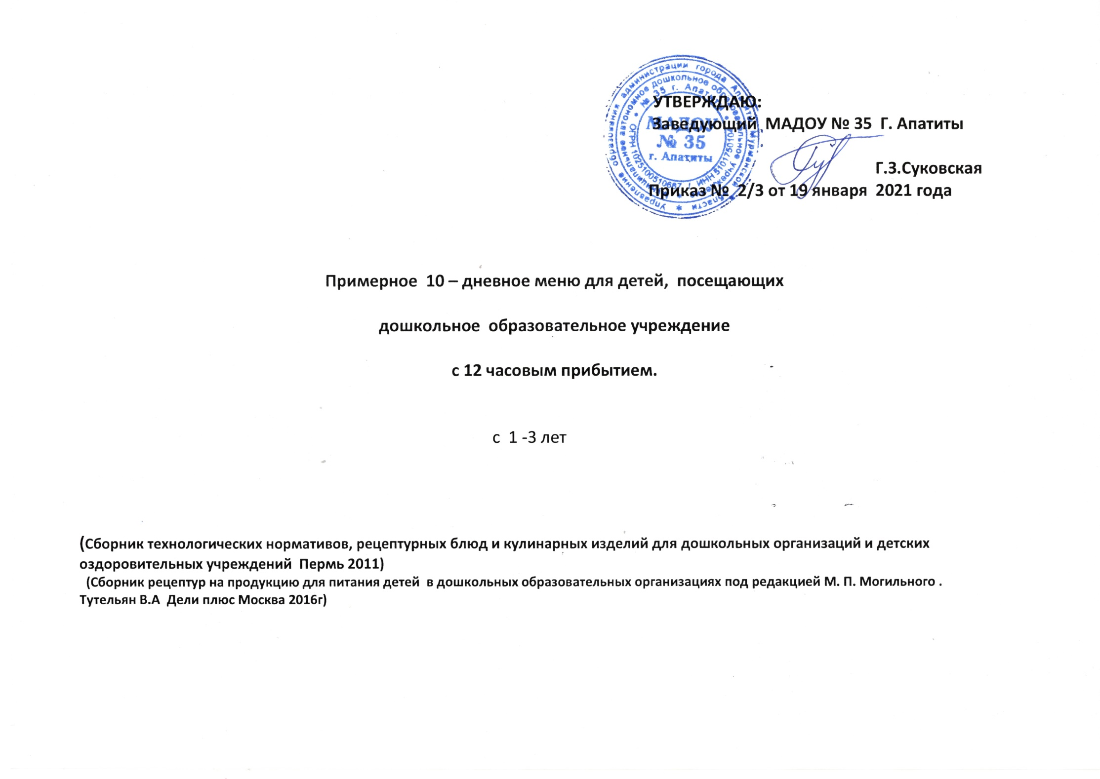
Дзержинского,21 (1 корпус)
Г.З.Суковская
Приказ № 2021 год

Примерное 10 – дневное меню для детей, посещающих

дошкольное образовательное учреждение

с 12 часовым прибытием.

с 1 -3 лет
1 корпус

(Сборник технологических нормативов, рецептурных блюд и кулинарных изделий для дошкольных организаций и детских оздоровительных учреждений Пермь 2011)
(Сборник рецептур на продукцию для питания детей в дошкольных образовательных организациях под редакцией М. П. Могильного .
Тутельян В.А Дели плюс Москва 2016г)

1 день (понедельник)

№  Т.К | Наименование блюда | Выход | Наименование  продуктов | Вес в  Граммах  брутто | Вес в  Граммах  нетто | Б | Ж | У | К | В1 | В2 | С | Са | Fе
162 | Завтрак  Каша овсяная из «Геркулеса»  жидкая | 160 | Крупа овсяная  Молоко  Сахар  Масло слив.  Вода | 20  100  2  3  50 | 20  100  2  3  50 | 5,33 | 4.46 | 28,72 | 108.05 | 0,08 | 0,08 | 0,21 | 88,0 | 0,7
383 | Чай с лимоном | 150 | Чай –заварка  Сахар  лимон | 0,5  8  5 | 05  8  5 | 0,05 | 0,00 | 11,4 | 46,2 | 0,00 | 0,00 | 0,87 | 2,19 | 0,67
495 | Бутерброд с маслом (1в) | 40 | Хлеб  Масло слив | 35  5 | 35  5 | 2,49 | 4,14 | 17,8 | 120,65 | 0,03 | 0,02 | 0,00 | 6,4 | 0.26
 | Итого завтрак: | 350 |  |  |  | 8.1 | 8.6 | 42.3 | 274.9 | 0,11 | 0,1 | 1,08 | 96,59 | 1,63
407 | 2- й завтрак  Сок | 180 | Сок | 180 | 180 | 2.0 | 2.15 | 10,1 | 68.0 | 0,01 | 0,01 | 2,0 | 7,0 | 0,2
66 | Обед  Суп из овощей | 150 | Бульон мясной/мясо  Картофель  Капуста бел.  Морковь  Лук репчатый  Масло растит.  Сметана  Зеленый горошек | 100\  45  60  50  15  15  8  8  10 | 100/  38  45  40  10  10  8  8  8 | 1,42 | 3,53 | 5,0 | 100.1 | 0,01 | 0,02 | 6,8 | 23,0 | 0,49
302 | Тефтели из печени с рисом | 80 | Печень из говядины  рис  Лук реп.  Яйцо  Масло слив. | 120  8  10  1/3  3 | 100  8  5  20  3 | 11.7 | 7.68 | 13.38 | 105.0 | 0,35 | 0,07 | 0.12 | 25.73 | 1.26
317 | Картофельное пюре | 120 | Картофель  Молоко  Масло слив. | 160  20  3 | 120  20  3 | 0,0 | 3,48 | 10,13 | 100.9 | 0,08 | 0,04 | 3,97 | 24,36 | 0,72
 | Огурец соленый | 30 | Огурец соленый | 60 | 30 | 0.18 | - | 0.33 | 2.1 | 0.01 | 0.03 | 0.05 | - | 0.07
399 | Компот из смеси сухофруктов | 150 | Сахар  сухофрукты | 8  12 | 8  12 | 0,42 | 0,00 | 20,5 | 83,85 | 0,00 | 0,00 | 0,11 | 42,27 | 1,18
 | Хлеб ржаной | 40 | Хлеб ржаной | 40 | 40 | 2,64 | 0,48 | 13,68 | 72,0 | 0,08 | 0,09 | - | 14,0 | 1,56
 | Итого обед: | 570 |  |  |  | 14.4 | 15.17 | 73.0 | 480.9 | 0.53 | 0.25 | 10.98 | 129.36 | 5.28
406  90 | Полдник  Простокваша  Кондит. изд.  Фрукты  Итого полдник: | 135  10  95  240 | Простокваша  Кондитер. Изд.  Фрукты | 135  10  108 | 135  10  95 | 4.62  0,98  0,4  6.0 | 5.07  0,99  0,4  6.46 | 14.49  6,81  10,4  31.7 | 102.4  60,0  45,0  207.4 | 0,03  0,03  0,03  0,09 | 0,150  0,02  0,02  0,19 | 0,7  10,0  10,0  20,7 | 120  16,0  16,0  152,0 | 0,1  2,20  2,20  4,5
201 | Ужин  Вареники ленивые  с маслом | 180  10 | Творог  Мука пшенич.  Яйцо  Сахар  Масло сливоч. | 110  30  1\2  4  10 | 110  30  20  4  10 | 6.1 | 6,31 | 29.2 | 164.47 | 0,05 | 0,22 | 0,24 | 86.6 | 0,56
387 | Какао с молоком  (1-й вар) | 170 | Какао-пор.  Молоко  Сахар  Вода | 0,016  90  8  70 | 0,016  90  8  70 | 1,95 | 0,33 | 19,46 | 88,7 | 0,02 | 0,05 | 0,48 | 88,0 | 0,38
 | Батон | 25 | Батон | 25 | 25 | 2,1 | 0,66 | 5,94 | 90,3 | 0,04 | 0,06 | 0,12 | 164,6 | 0,48
 | Итого ужин: | 400 |  |  |  | 10.15 | 10,69 | 54.6 | 343.47 | 0.11 | 0.33 | 0.84 | 339.2 | 1.42
 | Итого за день: |  |  |  |  | 40,65 | 43,07 | 211,74 | 1374,7 | 0.85 | 0.88 | 34.9 | 724.1 | 8.53

